Minőség, megbízhatóság , TYM traktorok az Önök szolgálatában !

***Garantált minőség 5 év garancia !***

**Traktor kínálatunk ültevényekbe**

**TYM T 654 , T 754 típusok**

Ezeket a típusokat azon ügyfeleknek ajánljuk, akik már nagyobb területekkel rendelkeznek és egy multifunkciós traktort szeretnének a 70 LE-s kategóriában. A típusok klimatizált kényelmes fülkével rendelkeznek. A váltó szinkronizált irányváltós kivitelű ,de a Power Shuttle /terhelés alatti irányváltó is rendelhető opcióban. A traktorok kiváló minőségű DEUTZ motorokkal szereltek.

A traktorok kis kompakt méretük, fordulékonyságuk miatt a gyümölcs termelők

ideális gépe.

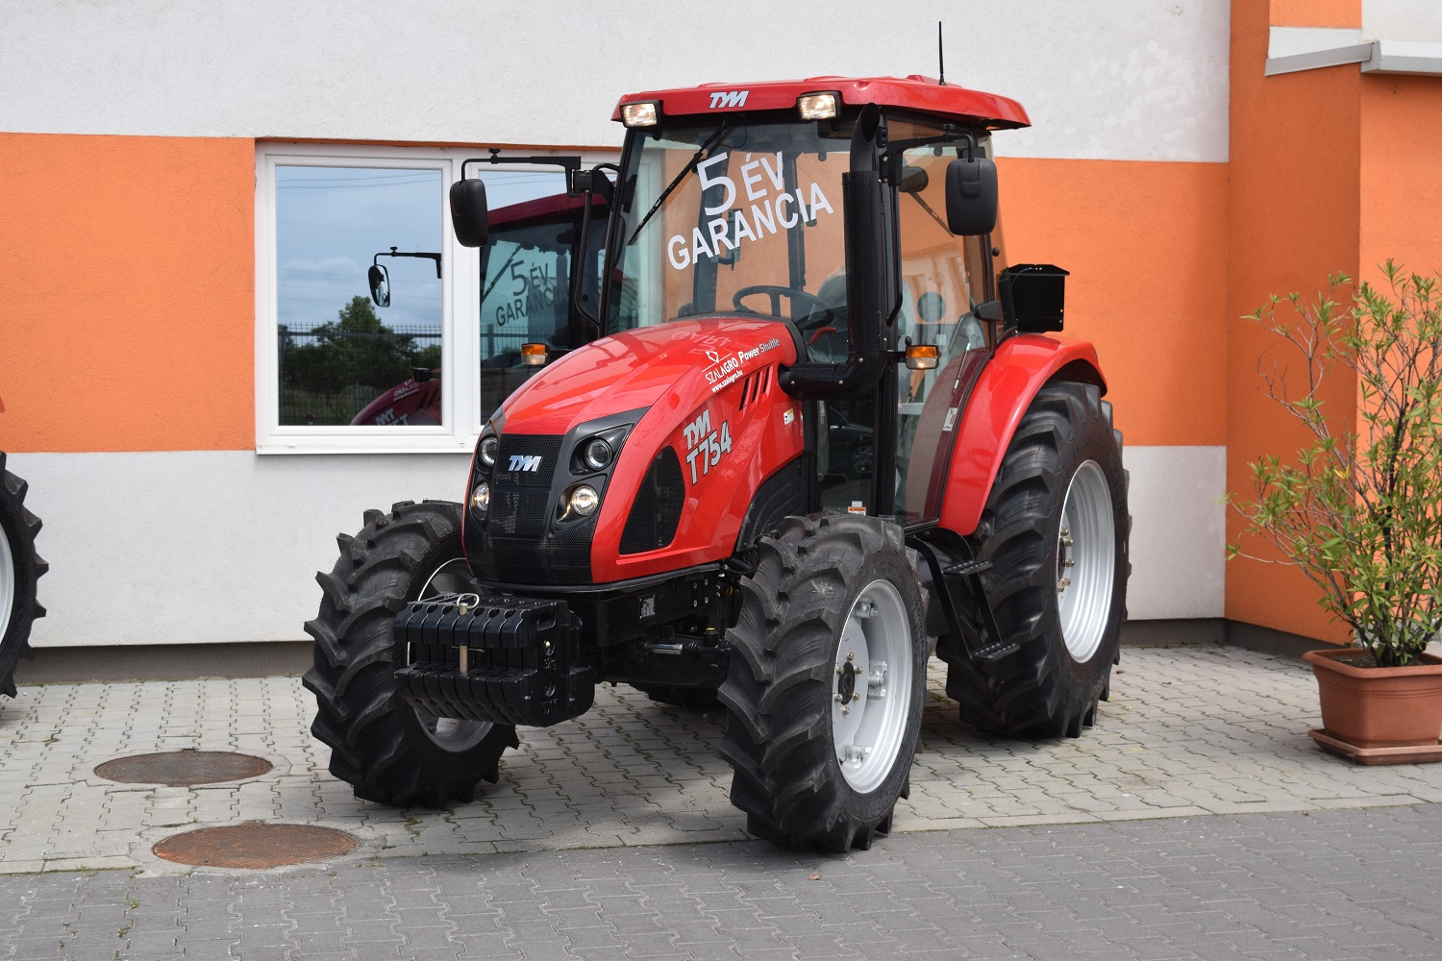

Műszaki adatok

teljesítmény : 67/74 LE váltó: 24/24 **/** 16/16

hosszúság : 3866 mm szélesség: 1940 mm

magasság: 2645 mm önsúly: 2520 kg/2745 kg